**Projekt №1**

**Automat vendingowy**

Celem jest zaproektowanie programu, który będzie imitował automat vendingowy.

Formular

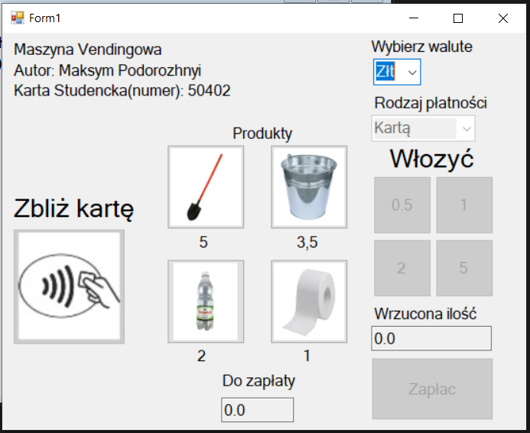

-----------------------------------------------------------------------------------

Główne zmienne oraz deklaracja spiśu

przycisków(productu i monet):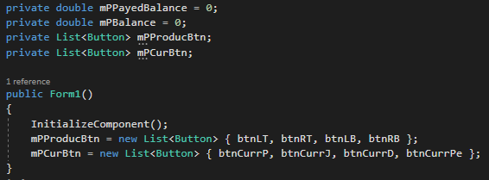

-----------------------------------------------------------------------------------

Najpierw program sprawdza jaka kontrolka została wybrana

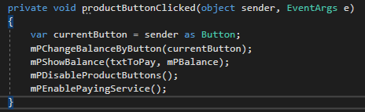

Kożny produkt ma swoju cenu

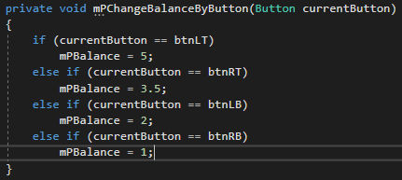

Która jest wypisywana w kontrolce „do wypłaty” przy pomocy „ShowBalance”

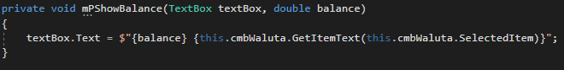

Dalej wybór produktu zostaje wyłączony

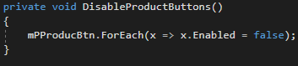

A wybór sposobu spłaty włączony

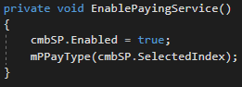

-----------------------------------------------------------------------------------

W podobny spośob działa spłata, tylko bez blokowania innych przycisków

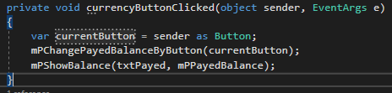

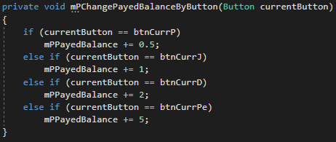

Zmiana rodzaju płatności(wybierana w kontrolce Rodzaj płatności)

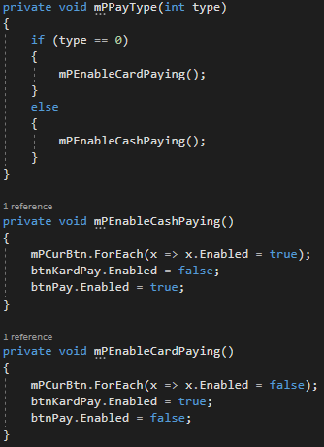

Ukończenie operacji opłaty w zależności od wybranego rodzaju płatności

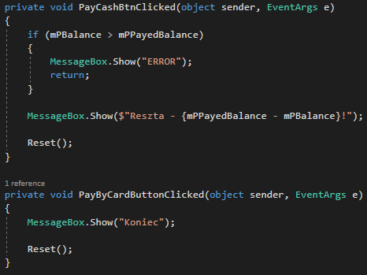

Resetowanie programu po ukończeniu:

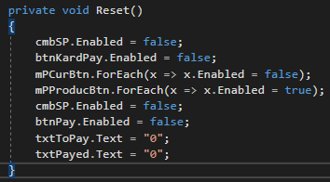

**Samoocena zrealizowanego projektu: 4,5**